**Bachillerato**

**Alumno:**

Diego Roberto Cuéllar Melénez

**Grado:**

Primer año seccion B

**Materia:**

Laboratorio de matematicas

**Profesor:**

Julio Ramirez

**Actividad:**

Portafolio de actividades

Santa tecla

|  |  |
| --- | --- |
| Dominio | $$R- \{ \frac{-3}{1}\}$$ |
| Rango | $$R- \{ \frac{5}{1}\}$$ |
| Punto de corte en eje x | (1,0) |
| Punto de corte en eje y | (0,-1.67) |

|  |  |
| --- | --- |
| Dominio | $$R- \{ \frac{6}{1}\}$$ |
| Rango | $$R- \{ \frac{1}{1}\}$$ |
| Punto de corte en eje x | (5,0) |
| Punto de corte en eje y | (0,0.83) |

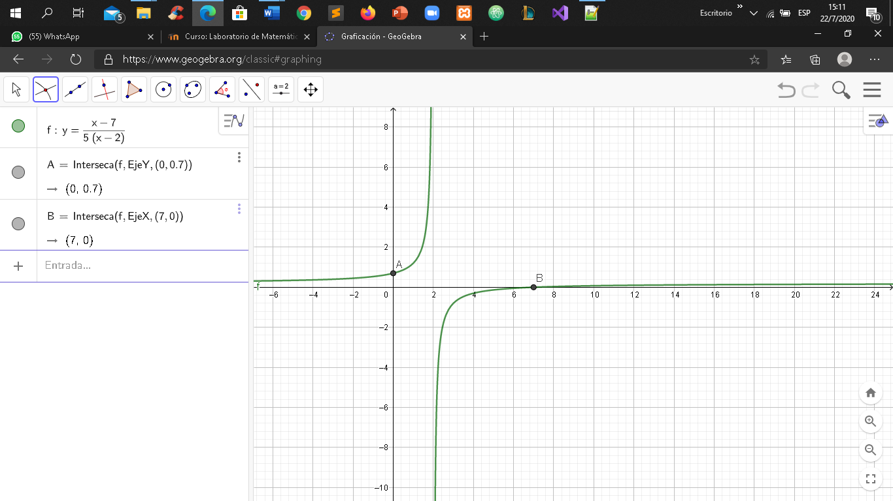

|  |  |
| --- | --- |
| Dominio | $$R- \{ 2\}$$ |
| Rango | $$R- \{ \frac{1}{5}\}$$ |
| Punto de corte en eje x | **(7,0)** |
| Punto de corte en eje y | **(0,0.7)** |

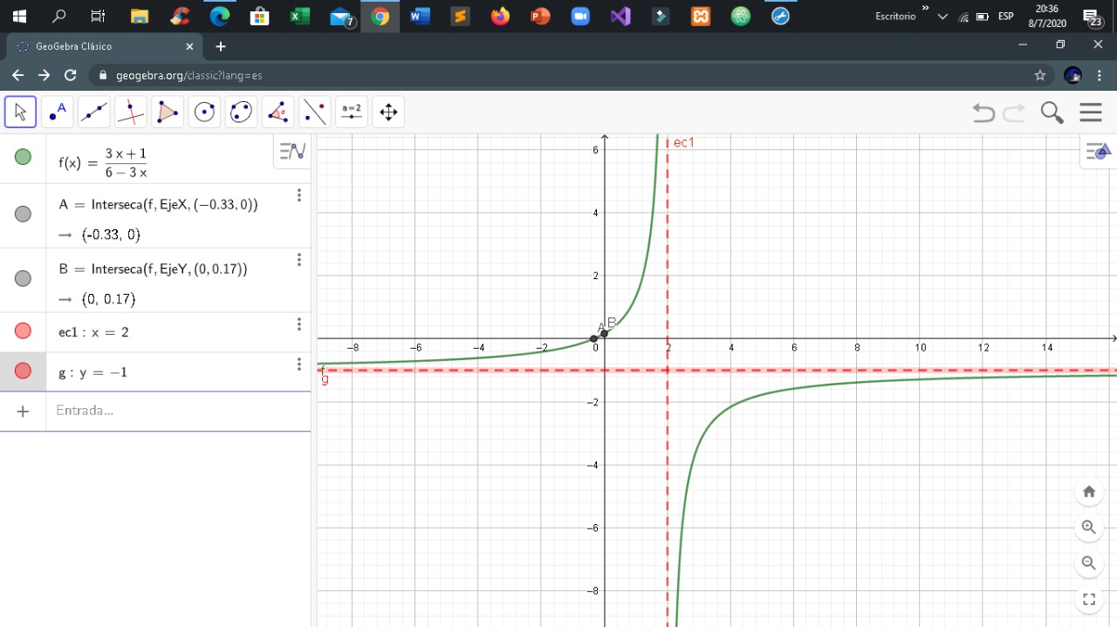

|  |  |
| --- | --- |
| Dominio | $$R- \{ 2\}$$ |
| Rango | $$R- \{-1\}$$ |
| Punto de corte en eje x | (-0.33,0) |
| Punto de corte en eje y | (0,0.17) |

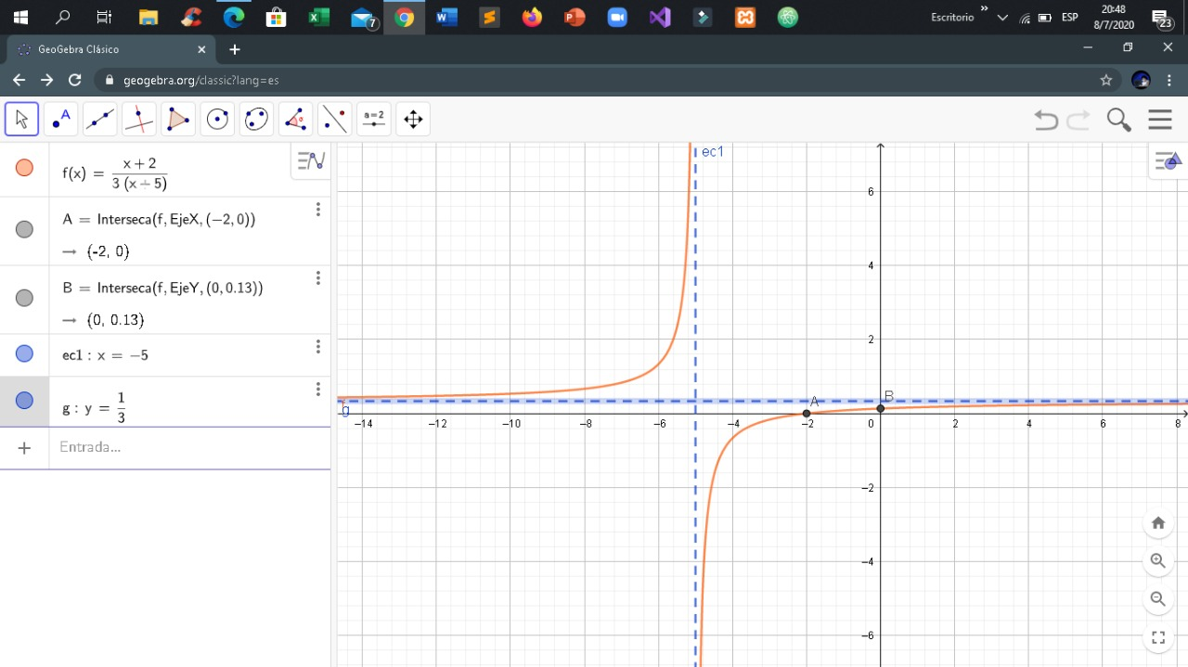

|  |  |
| --- | --- |
| Dominio | $$R- \{ -5\}$$ |
| Rango | $$R- \{ \frac{1}{3}\}$$ |
| Punto de corte en eje x | (-2,0) |
| Punto de corte en eje y | (0,0.13) |